Modigliani
A2

Découvrez l’univers artistique du peintre et sculpteur italien Amedeo Modigliani, rattaché à l’École de Paris au début du XXe siècle.

THÈMES
DURÉE

- artiste célèbre
- fauvisme
- cubisme
- 45 minutes





OBJECTIFS COMMUNICATIFS
OBJECTIFS LINGUISTIQUES
OBJECTIFS CULTURELS

Comprendre une biographie

Relever les informations importantes

Décrire une peinture

Décrire un visage
Les parties du corps

Les 5 sens

Découvrir un peintre français célèbre et certaines de ses œuvres

L’École de Paris

Découvrir le personnage de Pierrot

I. Le peintre

1. Lis le texte.

Amedeo Modigliani (1884-1920) grandit à Livourne en Italie dans une famille juive bourgeoise modeste. Il a très tôt une vocation d'artiste. À son arrivée à Paris, en 1906, Modigliani s'intéresse aux nouveaux courants de l’art. Il est influencé par des artistes comme Paul Cézanne ou Kees Van Dongen.

Modigliani vit dans le quartier bohème de Montmartre où il croise des artistes tels que Pablo Picasso. Les visites de musées parisiens, notamment le Louvre et le musée d'ethnographie du Trocadéro (en face de la tour Eiffel), inspirent Modigliani qui se passionne pour l'art égyptien, khmer, africain et italien ancien. Il recherche la simplicité des lignes et préfère représenter ses sujets de face avec des visages allongés semblables aux masques africains ou aux sculptures asiatiques qui le fascinent.

La sculpture l’attire aussi, mais sa santé fragile ne lui permet pas de continuer et il se remet exclusivement à peindre, produit beaucoup, vend peu, et meurt à 35 ans de la tuberculose. Sa vie a été difficile et se termine tragiquement. Au lendemain de sa mort, sa compagne, l’artiste et modèle Jeanne Hébuterne, mère de leur petite fille Jeanne, se suicide à l’âge de 22 ans. Mais la peinture de Modigliani, mélancolique à ses débuts, a malgré tout évolué vers plus de lumière et une plus grande sérénité.

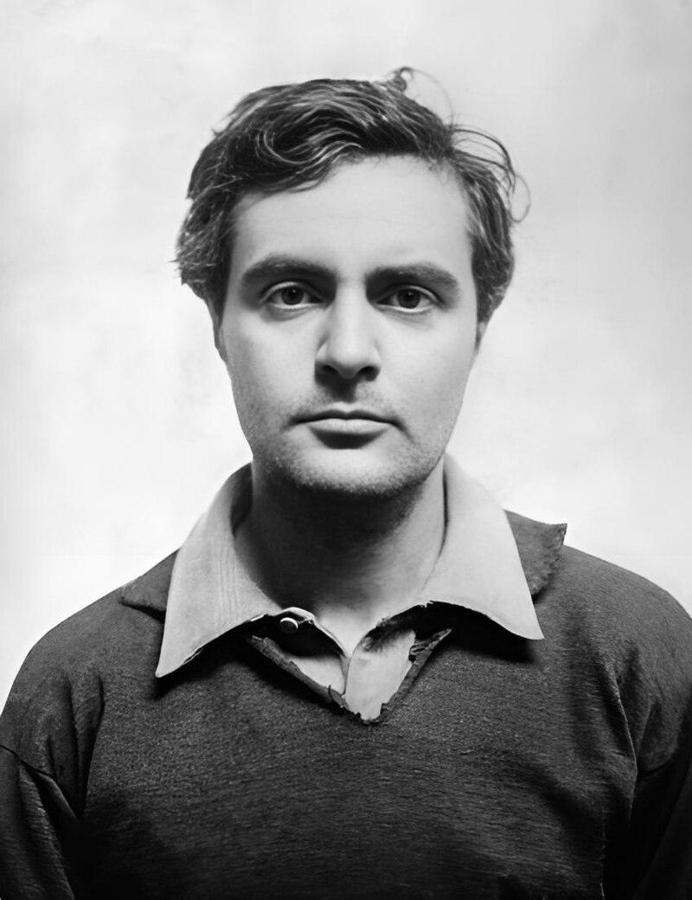
2. Complète avec les informations correctes.

Nom : Modigliani
Prénom : Amedeo
Année de naissance : 1884
Nom de sa femme / de sa conjointe : Jeanne Hébuterne
Nombre d’enfants : 1 (une fille)
a
Dans quel quartier habite Modigliani au début de son séjour à Paris ?

Il habite à Montmartre.

b
Quel musée près de la tour Eiffel l’inspire beaucoup ?

Le musée ethnographique.

c
Modigliani souffre d’une maladie, comment s’appelle-t-elle ?

La maladie s’appelle la tuberculose.

II. Le style

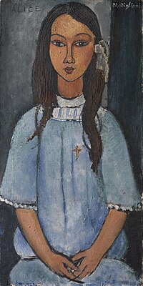
1. Coche la bonne réponse.
a
Qu’est-ce qui est singulier dans les peintures de Modigliani ?

□ le profil □ les couleurs ■ la forme du visage □ le cadrage

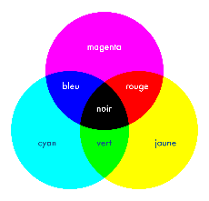
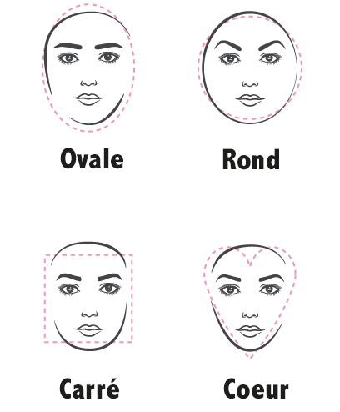
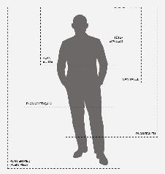

b
Le peintre est mort très riche grâce au succès de ses œuvres.

□ Vrai ■ Faux

c
Modigliani s’inspire de l’art africain et asiatique.

■ Vrai □ Faux

d
C’est à cause de sa femme qu’il a arrêté de faire de la sculpture.

□ Vrai ■ Faux

e
Quelle est la particularité du regard dans les œuvres de Modigliani ?

□ Le regard est intense, les yeux sont expressifs.
■ Le regard est vide, absent, l’œil est parfois sans pupille ou tout noir.
□ Tous ses personnages ont les yeux fermés.

III. Le corps

1. Associe les parties du corps aux adjectifs correspondants.

les yeux ovale, en forme de masque

les cheveux très long

le nez en amande, noirs

le visage raides et noirs

2. Retrouve le nom des parties du corps grâce au code.

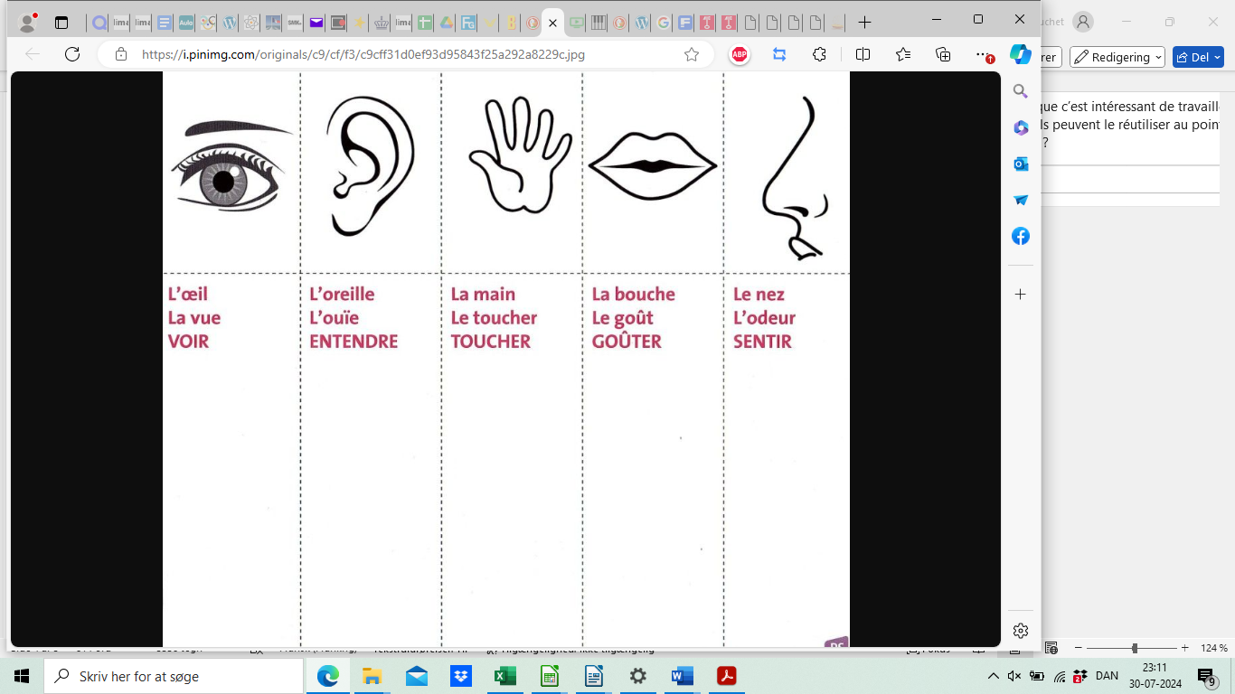
1 = A, 2 = B, 3 = C, etc.
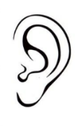
12.5.19 25.5.21.24 12.5.19 15.18.5.9.12.12.5.19 12.1. 13.1.9.14 12.1. 2.15.21.3.8.5 12.5. 14.5.26

L E S Y E U X L E S O R E I L L E S L A M A I N L A B O U C H E L E N E Z

3. Barre le mot intrus de chaque liste de mots.

a le regard – la pupille – le visage – voir – aveugle

b l’odeur – la sensation – le parfum – la senteur – sentir

c entendre – la musique – le son – écouter – muet

4. À quelle partie du corps chaque liste fait-elle référence parmi les parties du corps liées aux 5 sens : l’œil, l’oreille, la main, la bouche, le nez ?

a l’œil

b le nez

c l’oreille

5. Relie chaque partie du corps à l’un des 5 sens. Exemple : l’ouïe -> l’oreille

● le goût ● le toucher ● l’ouïe ● la vue ● l’odorat



III. Une œuvre de Modigliani : Autoportrait en Pierrot, 1915

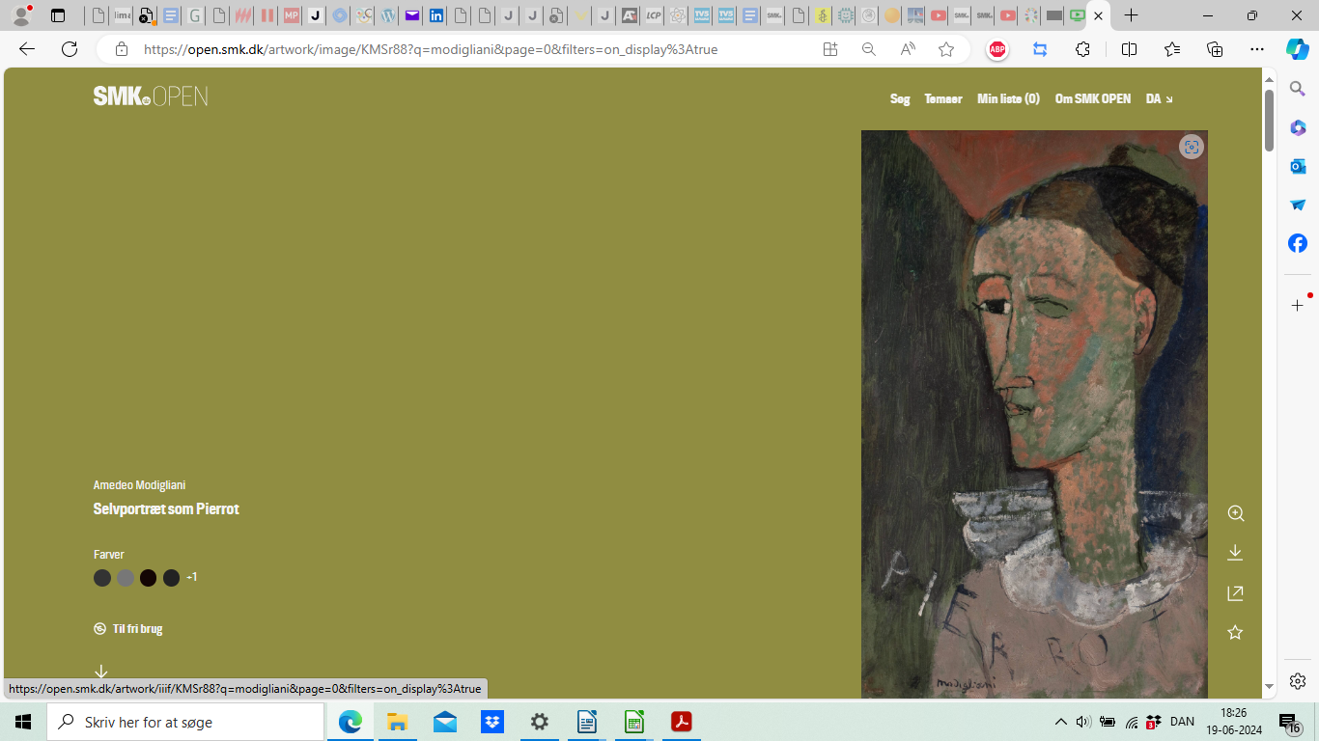
1. Entoure dans la liste les mots qui décrivent le tableau.

beau triste joyeux pastel intéressant bizarre

fauviste coloré monochrome ennuyeux simpliste

choquant mélancolique archaïque géométrique

portrait romantique réaliste

Certains mots font appel à la subjectivité de l’élève. D’autres réponses sont possibles.

2. Écoute le document audio. À ton avis, pourquoi Modigliani s’est-il représenté en Pierrot ?

Au théâtre et dans la culture populaire contemporaine, le personnage de Pierrot est un clown triste amoureux de Colombine. Mais Colombine préfère Arlequin. Sans masque, le visage blanc, il porte de larges vêtements blancs à gros boutons noirs. Il porte parfois une fraise et une calotte noire sur la tête. Pierrot est naïf, léger, amusant, mais fidèle. C’est une personne de confiance. En 1911, le poète Guillaume Apollinaire décrit Pierrot ainsi : « s'il y a beaucoup de gaieté et d'insouciance […] on y découvre aussi de la mélancolie. »

Modigliani s’identifie à Pierrot parce que

Piste de correction :

Modigliani s’identifie à Pierrot parce que c’est un artiste mélancolique. Il est amoureux et triste. Il voudrait être léger, joyeux, mais quelque chose ne va pas. Son regard est vide. Il est peut-être naïf. Il aime la nuit, la lune, les rêves, mais la réalité est dure.

